
Дирекция на природен парк “Златни пясъци” – Варна

ул. “Радко Димитриев” №10, 9000 Варна тел: (052) 355 561, 355 591,355 541 /факс/;
Е-mail: dnpzlatni@nug.bg

[22.12.2014 г.] Отговори на постъпили въпроси

В отговор на запитване Ви информираме, че отговорите са описани в техническата спецификация към публична покана „ Частичен ремонт и поддръжка на 7 туристически маршрута в парка и реконструкция на маршрута за хора с увреждания "Природа за всички" на територията на ПП "Златни пясъци “ и отстраняване на стара инфраструктура-премахване на безстопанствени обекти на територията на ПП "Златни пясъци “.

Предлагаме Ви информация по зададения от Вас въпрос:

т.1. Жълт маршрут – В КСС е предвидено изработване на стъпала след чешма СВ. Седмочисленици. Моля да дадете по –подробна информация от какъв материал, размери и др. ще бъдат изработени стъпалата.

Отговор: Предвидено е изработването на 10 бр. стъпала от широколистен, необработен, объл дървен материал с размери дългина 50см и диаметър 6 см.. виж (снимка 7)., качена на сайта на парка. Става въпрос за ремонт и възстановяване на вече съществуващи стъпала и отговорите на Вашите въпроси ще се получат при огледа на място.

[19.12.2014 г.] Отговори на постъпили въпроси

В отговор на запитване отправено към публична покана „ Частичен ремонт и поддръжка на 7 туристически маршрута в парка и реконструкция на маршрута за хора с увреждания "Природа за всички" на територията на ПП "Златни пясъци “ и отстраняване на стара инфраструктура-премахване на безстопанствени обекти на територията на ПП "Златни пясъци “ .

Отговорите са описани в техническата спецификация, КСС и забележката в техническата спецификация към публичната покана .От забележката е видно, че става въпрос за ремонт и възтановяване на вече съществуващи архитектурни елементи и отговорите на Вашите въпроси ще се получат при огледа на място.

Предлагаме Ви информация по зададените от Вас въпроси:

т.1. За обособена позиция 1 – Маршрут Песента на гората е посочено Изработване и монтаж на говорещо дърво- 1 бр.. Моля посочете какво следва да се включи в анализа на тази позиция, тъйкато в техническата спецификация , която сте предоставили няма допълнителна информация, какво следва да съдържа същата.
Отговор: „Говорещо дърво“ е с размери 200см височина и диаметър в средата около 60см от широколистен материал. Да се монтира на място посочено при огледа на маршрута. На височина 130см трябва да има отвор с размери 30/30/50см. виж (снимка1)
т.2 За обособена позиция 1 - Маршрут Песента на гората е посочено « Изработване и монтаж на информационно табло за птици 2 бр.». Моля, посочете размерите и материала предвидени в тези табла.
Отговор:Размерите на таблата са: 125/85см. за ламаринения плот. Дървена конструкция с размери 200/140см. Дървената конструкция е от иглолистен объл материал без кора с диаметър 10см.
виж (снимка 2)
т.3 За обособена позиция 1 - Маршрут Песента на гората е посочено. В КСС позиция 27 е посочено» Изработка За обособена позиция Изработване и монтаж на пясъчник дървена дъска с информация за животни. Моля да посочите размерите и вида на материала .
Отговор: В приложеното КСС позиция 24 е записано „Изработване и монтаж на пясъчник размери 2,00/1,00м.,ограден от обработен дървен материал и дървена дъска с информация за животни” Допълнителни разяснения-„Размерите на пясъчника са 200/100см.от обелен иглолистен материал с диаметър 10см, като дървената дъска с изрисувани силуети на 5 бр. животни се монтира върху 200см ритловица. При огледа на маршрута ще бъде посочено мястото на пясъчника.
т.4 В КСС за За обособена позиция 1- Детски маршрут « Домът на сойката» , позиция 27 е посочено „Изработване на детски кът/катерушка,2бр. табла за следите на животните, ограда и входна арка». Моля да предоставите допълнителна информация за размерите,материала и за всички дейности включени в позиция 27.
Отговор:Входна арка с размери 250см височина и 270см ширина изработена от объл белен иглолистен материал с диаметър 10 см.
Ограда с размери 30м. дължина и 0,6м. височина/видима част/ изработена от объл белен иглолистен материал с диаметър 10 см.
Табло „Следи“ с размери 180см височина и 150см ширина изработено от объл белен иглолистен материал с диаметър 12 см. виж(снимка.3)
Табло „Главно“ с размери 180 см височина и 150см ширина изработено от объл белен иглолистен материал с диаметър 12 см. Три броя дъски с размер 220/15/2,5см. Три броя дървени шайби с диаметър 25см. виж(снимка 4)
Катерушка с размери 200/200/85см изработена от трупи с диаметър 20см. от широколистен дървен материал. виж(снимка 5)
т.5 В техническата спецификация за Маршрут Песента на гората е посочено «Предвидено е изработване на инфо табло за птици, говорещо дърво, възстановяване на 45 бр. дървени стъпала, както и да се изработят, доставят и монтират указателни табели, информационни табла и дървени съоръжения за сядане.». В КСС няма позиция за дървени съоръжения за сядане. Следва ли да бъдат предвидени към някой от позициите и ако да , моля да посочите по-подробна информация(вид, размер,брой)
Отговор:Дървените съоръжения да бъдат предвидени в т.6 от КСС на маршрута „Песента на гората“.
Да бъдат изработени 6 бр. от широколистен необработен дървен материал с размери 200см дължина и диаметър 20см. виж (снимка 2)
Стъпала виж (снимка 7)
Информационно табло за птици виж (снимка.8)
т.6 Дендрологичен маршрут – информационна табела за дървесните видове, монтирани върху дървени поставки- вид и размери на табелите, вид и размери на поставките.
Отговор:Информационната табела да бъде изработена от ламарина с надпис за дървесния вид с размер 20/15см, закрепени върху дървен плот с размери 25/20/2,5см изработени от дървен иглолистен материал, закрепен върху дървена греда с размери 6/6/80см. закрепен на бетотонов фундамент 20/20/20см виж (снимка 6)
т.7 По всички маршрути за които е включено почистване и просветляване, моля да посочите следва ли отпадъците от дейността да се извозят до сметище.
Отговор:При почистване и просветляване на маршрутите отпадъка старите компрометирани елементи да се извозят на депо за отпадъци заедно с дървения материал от почистване и просветляване на маршрутите.

СНИМКИ НА АРХИТЕКТУРНИ ЕЛЕМЕНТИ
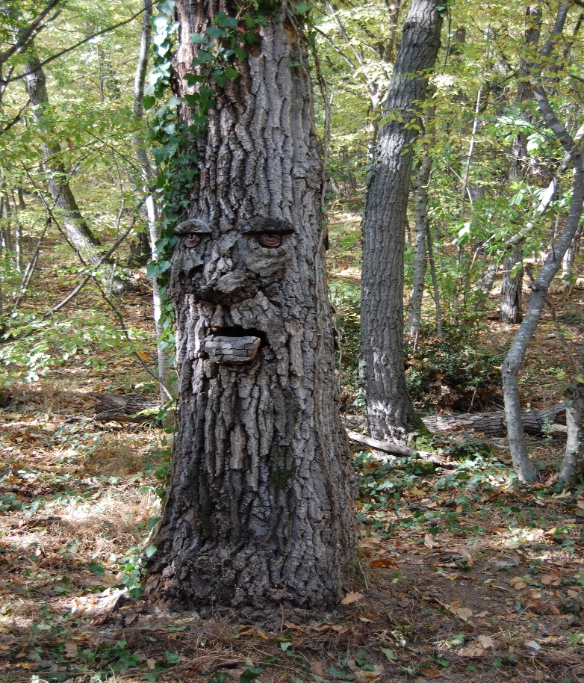 Сн.1
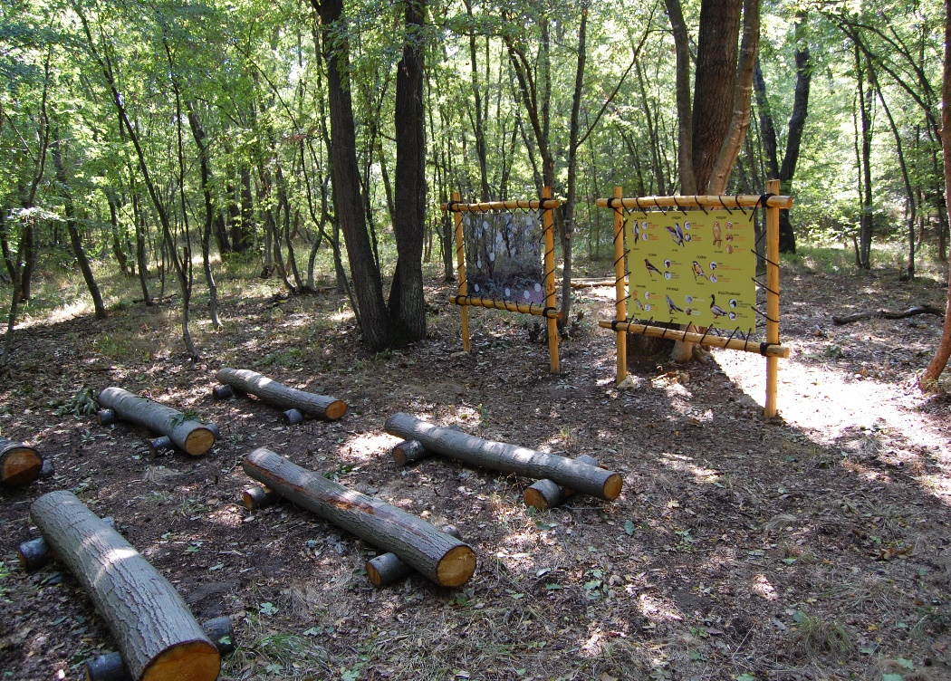 Сн.2
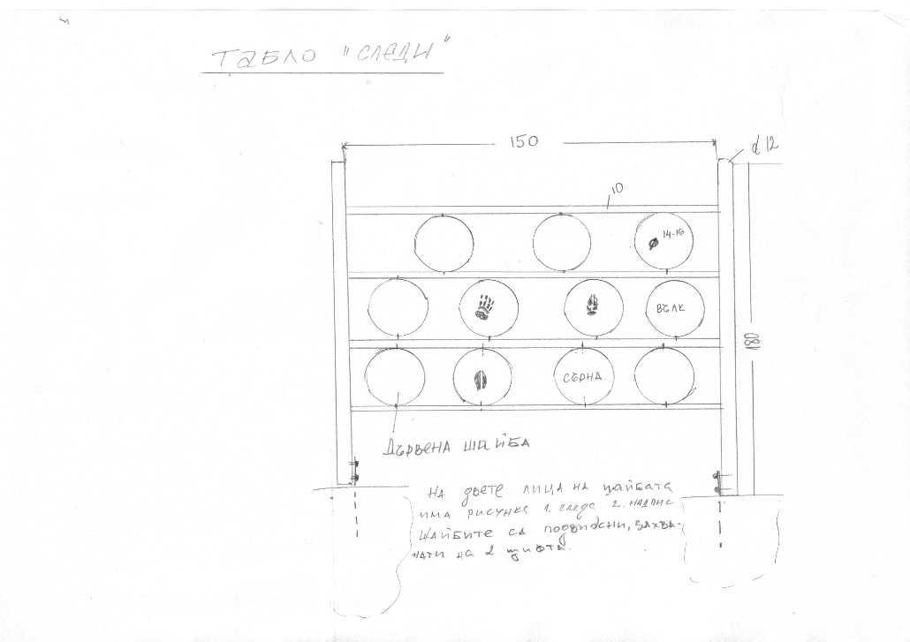 Сн.3
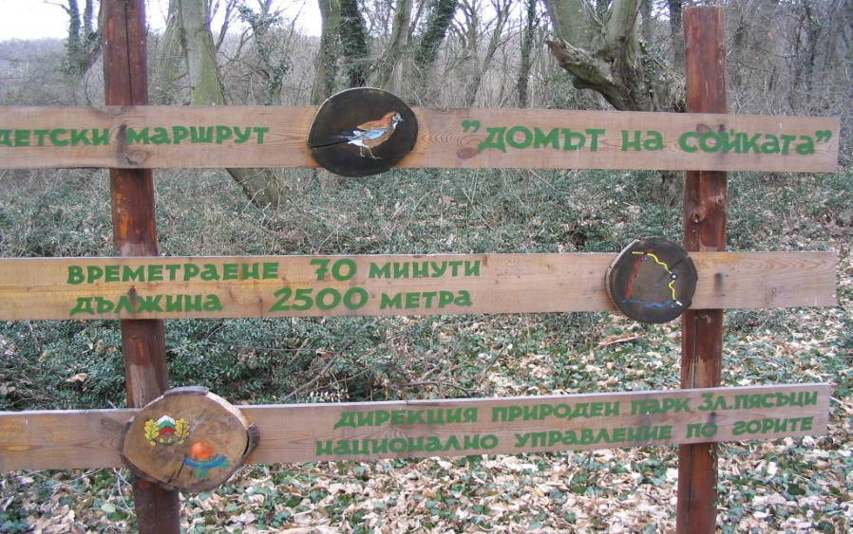 Сн.4
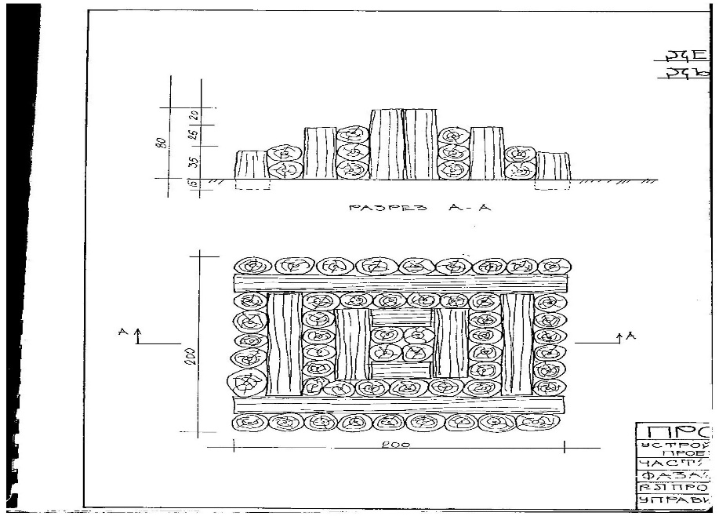 Сн.5
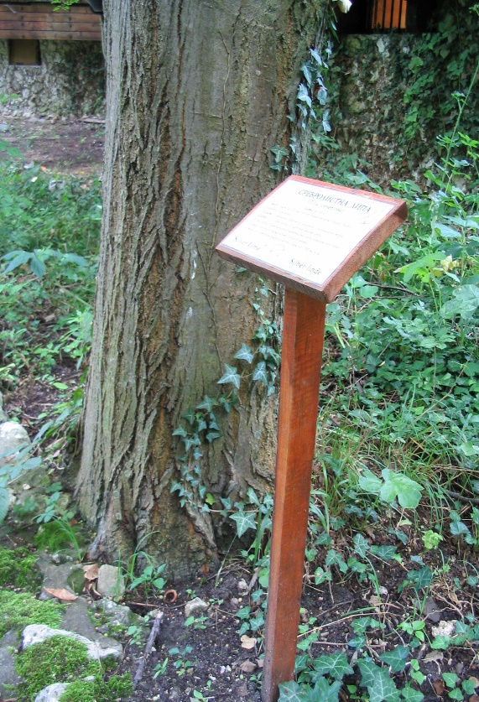 Сн.6

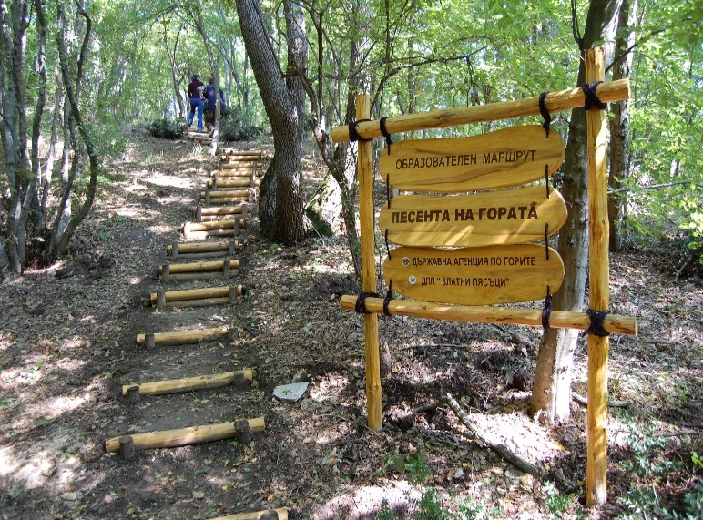 Сн.7
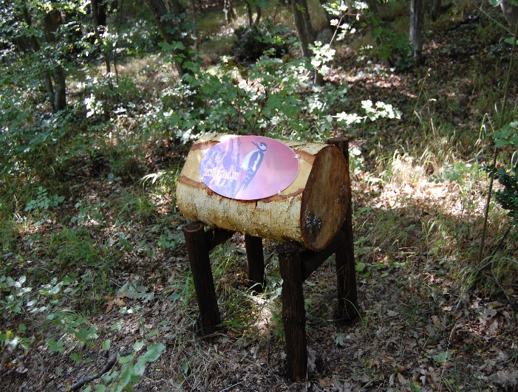 сн.8

